第一课时 负数
【知识巩固】
1、正负数和0
像5、7.6、、20，...这样的数都是正数，有时在正数前面添上“+”号，如+5，+7.6等。
像－2、－3.4、－、－20，...这样的数都是负数，负数前面有“－”号。
0既不是正数，也不是负数。

2、数轴
规定了方向，原点和单位长度的直线就叫做数轴。

3、正数、0和负数的大小
①在数轴上，所有负数都在0的左边，所有负数都比0小，所有正数都在0的右边，所有正数都比0大；负数都比正数小。
②在数轴上，从左到右的顺序是数从小到大的顺序。

【课堂挑战】
例1 在数轴上表示下列各数
－2 3 －3.5 +5

【课堂考练】
- 读出下列各数并填入相应的圈中
－4.5 + 0 －3.2 +6.7 － －0.25 10.8 －0.07
正数
负数

- 比较各组数的大小
－60○0.05 －○－ ○－ 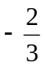○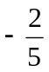

3.下图每格表示1米，小华刚开始的位置在0处。
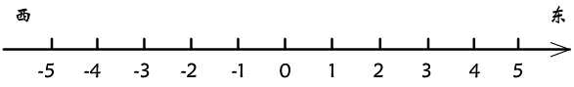
A、小华从0点向东行5米，表示为＋5米，那么从0点向西行3米，表示为____米。
B、如果小华现在＋7米处，说明他是向_______行_____米。
C、如果小华现在－8米处，说明他是向_______行_____米。
D、如果小华从0点先向东行5米，又向西行8米，这时小华的位置在____米处。
【课外作业】
1.在－34、0、、78 、－0.65、5.79、－302.1、这些数中，正数有（ ），负数有（ ），（ ）既不是正数也不是负数。
2.+79读作（ ）， －54读作（ ）， －读作（ ）， 负三点七写作（ ）。
3.东东的父亲收入6358.34元记作＋6358.34元，那么支出2270.30元就记作（ ）元。
4.在数轴上表示下列各数。
－4 ＋3.5  －1 5 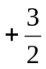

- 在○里填上“>” “<” 或“＝”
－19○－11 0○ －○ －0.5○
6.判断对错。
(1)最小的正数是0。（ ）
(2)所有的负数都比0小。（ ）
(3)因为200>199,所以－200>－199。（ ）
☺7.下面每格表示2m，小兔的位置在0处。
- 小兔向西跳了6米，请在小兔现在的位置上标出①。
- 小兔现在－4处，说明它向（ ）跳了（ ）m。
- 如果小兔先向西跳了2格，又向东跳了10m，小兔现在在（ ）处。

第二课时 圆柱
【知识巩固】
①圆柱的组成
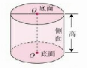
②圆柱的侧面积
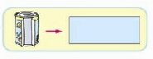
圆柱的侧面积=底面周长×高；用字母表述为：S_{侧}=Ch=2πrh=πdh
③圆柱的表面积
圆柱的表面积指它的侧面积和两个底面积的和。
用字母表示为：S_{表}=2S_{底}+S_{侧}=2πr²+2πrh
④圆柱的体积
圆柱的体积=底面积×高，用字母表示为：V=Sh

【课堂挑战】
例1 小明想用一张长方形硬纸作侧面围成一个圆柱，你能帮助他从下面的圆中选择一个合适的作底面吗? （ ）

12.8cm
15.7cm

4.5cm 5cm 6cm
A B C
例2 做一个无盖的圆柱形铁皮水桶，底面直径40cm，水桶高50cm，做这样一个铁桶至少要用铁皮多少平方厘米？做15个呢？

例3 如图：这个杯子( )装下3000ml牛奶。
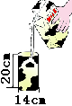 A、能 B、不能 C、无法判断

【课堂考练】
1.下面（ ）图形是圆柱的展开图。（单位：cm）
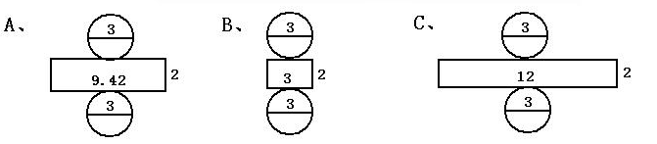

2.一个圆柱的底面直径是10cm，高是4dm，侧面积是（ ）cm²。
A、400 B、12.56 C、125.6 D、1256

- 一个圆柱的底面直径是12cm，如果它的高增加2cm，它的侧面积增加（ ）cm²。
A、37.68 B、75.36 C、157

- 把一块长31.4cm、宽20cm、高4cm的长方体钢坯熔化后浇铸成底面半径是4cm的圆柱。圆柱的高是多少厘米？

【课外作业】
- 一个圆柱有（ ）个底面，他们是大小相等的（ ）。

- 一个圆柱的侧面展开后，正好是一个正方形，这是因为（ ）。
- 圆柱的底面半径和高相等
- 圆柱的底面直径和高相等
- 圆柱的底面周长和高相等
- 圆柱的底面积和高相等

- 把一个圆柱体的侧面展开得到一个边长4分米的正方形，这个圆柱体的侧面积是（ ）平方分米。A、16 B、50.24 C、100.48

- 图1是个圆柱体，求它的侧面积,表面积和体积（单位：厘米）。
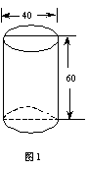

- 用铁皮制作1个圆柱形水桶（无盖），底面半径为10cm，高为25cm。
- 制作这样一个水桶需用铁皮多少平方分米？

- 这个桶最多可盛水多少升？

☺6.一个高为3cm的圆柱，如果它的高增加5cm，那么它的表面积就增加31.4cm²。原圆柱的体积是多少？

